Tillsynsbegäran – information om höga naturvärden i avverkningsanmälan A 42828-2021 i Härjedalens kommun
Denna tillsynsbegäran behandlar höga naturvärden i avverkningsanmälan A 42828-2021 i Härjedalens kommun som inkom 2021-08-22 och omfattar 1,7 ha.
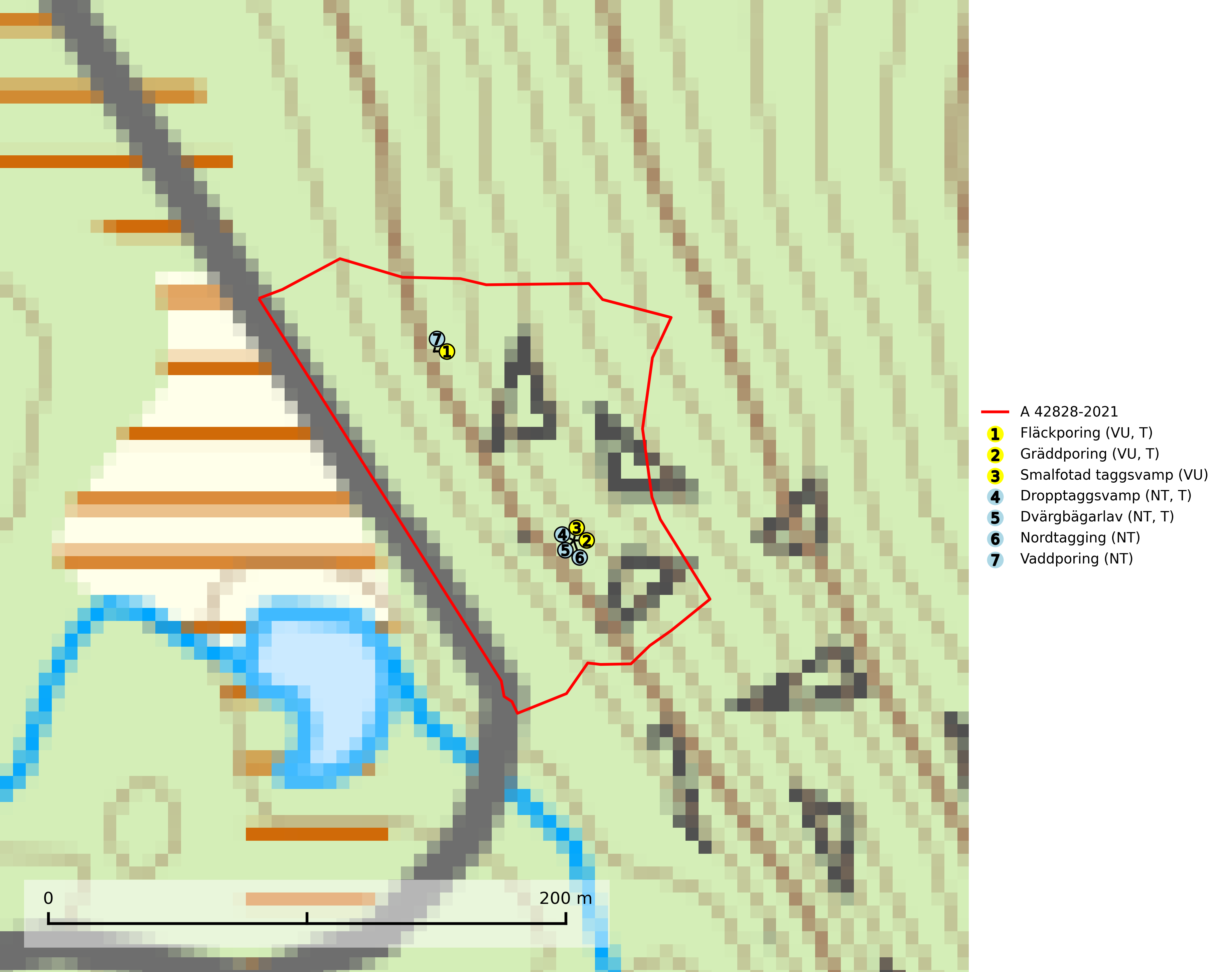
Figur 1. Fyndplatser för naturvårdsarter i avverkningsanmälan. Markörer utan svart kant är placerade på fyndplatsen. Markörer med svart kant är placerade vid sidan av fyndplatsen har ett svart streck som visar fyndplatsens exakta position. Kartans mittpunktskoordinat är N 6885705, E 508473 i SWEREF 99 TM.
I avverkningsanmälan finns fynd av 7 naturvårdsarter, varav 7 är rödlistade och 4 är typiska (T): fläckporing (VU, T), gräddporing (VU, T), smalfotad taggsvamp (VU), dropptaggsvamp (NT, T), dvärgbägarlav (NT, T), nordtagging (NT) och vaddporing (NT). Se Figur 1.

Tillsynsbegäran
Vi begär härmed att Skogsstyrelsen fattar beslut enligt miljöbalken som säkerställer att skogens höga naturvärden bevaras samt att EU-lagstiftning efterlevs och att artskyddsbrott förhindras.
Vi önskar även ta del av de ställningstaganden och beslut som myndigheten meddelar till följd av aktuell avverkningsanmälan och föreningens inlaga (se 34 § förvaltningslagen).

Naturvårdsarter och fridlysta arter
Nedan följer beskrivningar av de naturvårdsarter och fridlysta arter som har sina livsmiljöer och växtplatser i den avverkningsanmälda skogen. De påträffade naturvårdsarterna är ett tydligt kvitto på att det rör sig om en skog med höga naturvärden.
Fläckporing (VU) är en mycket bra signalart som visar på tallnaturskogar med höga naturvärden. Den är placerad högst upp i Skogsstyrelsens värdepyramid för bedömning av skog med höga naturvärden och indikerar områden som är mer eller mindre opåverkade av skogsbruk och där det funnits en kontinuitet av tallågor i olika nedbrytningsstadier. För att på lång sikt bibehålla livskraftiga populationer i ett område behövs troligen större skyddade områden som tillåter att man upprätthåller en naturlig branddynamik. Fläckporing är typisk art för 9010 Taiga (SLU Artdatabanken, 2024; Nitare & Skogsstyrelsen, 2019).
Gräddporing (VU) växer nästan enbart i urskogsartad barrskog på gamla, kraftigt murkna, grova och mossbelupna tallågor i något fuktiga och skuggiga lägen. Arten är placerad högst upp i Skogsstyrelsens värdepyramid för bedömning av skog med höga naturvärden och indikerar gamla och relativt orörda tallnaturskogar med höga naturvärden där det under låg tid kontinuerligt funnits inslag av grova tallågor. För att på sikt hejda artens vikande trend behöver merparten av gräddporingens nu kända växtplatser undantas från skogsbruk. Gräddporing är typisk art för 9010 Taiga (SLU Artdatabanken, 2024; Nitare & Skogsstyrelsen, 2019).
Smalfotad taggsvamp (VU), rödlistad som sårbar, växer på marken under lågor eller fallna stubbar i brandpräglad torr tallskog med lång kontinuitet. Arten är starkt associerad till kolad ved från tallar som sannolikt varit med om flera historiska skogsbränder. Detta är en process som kan ta många hundra år och det tar således mycket lång tid att återskapa lämpliga substrat. Smalfotad taggsvamp är placerad i toppen av Skogsstyrelsens värdepyramid för bedömning av skog med höga naturvärden samt globalt rödlistad som sårbar (VU) vilket innebär att Sverige har ett internationellt ansvar för arten (IUCN Redlist, 2024; Nitare & Skogsstyrelsen, 2019; SLU Artdatabanken, 2024).
Dropptaggsvamp (NT) bildar mykorrhiza med tall, främst i barrskog med trädkontinuitet, i magra, torra och ljusöppna lavtallskogar och i barrblandskogar med friskmossor och lingon i fältskiktet. Den totala populationen i landet har minskat och bedöms fortsätta minska till följd av slutavverkningar av tallskog. Det är högst oklart om arten långsiktigt kan etablera och reproducera sig i skogsbestånd som brukas med trakthyggesmetoder, markberedning, gödsling eller föryngring med förädlat plantmaterial. Uppfyller kriterierna för att bli rödlistad på grund av ny kunskap som visar att en större andel av populationen än tidigare bedömt är knuten till kontinuitetsbarrskog. Minskningstakten för den svenska populationen bedöms vara nära gränsvärdet för Sårbar (VU). Dropptaggsvamp är typisk art för 9010 Taiga (SLU Artdatabanken, 2026).
Dvärgbägarlav (NT) förekommer över hela Sverige på gammal hård ved, huvudsakligen på tall men i södra Sverige även på ek. Veden utgörs framförallt av grova stubbar, lågor och grenar. Substratet har blivit sällsyntare och nybildning av substrat sker bara i begränsad omfattning. Arten hotas av att grova lågor blir allt sällsyntare i dagens kulturskogar samt att nybildningen av lämpliga substrat går mycket långsamt. En riklig tillgång på gamla tall- eller eklågor måste säkerställas på artens lokaler. Dvärgbägarlav är typisk art för 9010 Taiga (SLU Artdatabanken, 2024; Nitare & Skogsstyrelsen, 2019).
Nordtagging (NT) växer främst på tallågor av grövre dimensioner och påträffas huvudsakligen i äldre skog som inte kalavverkats. Nordtaggingen missgynnas av att områden med äldre tallskog har minskat starkt. Bekämpning av skogsbränder, samtidigt som skogsbruket omvandlar naturligt glesa tallbestånd till likartade och betydligt tätare bestånd, har missgynnat arten. Bristen på gamla tallågor utgör på sikt ett allvarligt hot och återskapandet av lämpliga biotoper tar mycket lång tid. Områden med olikåldriga bestånd av tall och med stort inslag av äldre träd bör undantas från skoglig produktion (SLU Artdatabanken, 2024).
Vaddporing (NT) är en brunrötande vednedbrytare som hittas på undersidan av liggande murken tallved i olika former. Substratet utgörs framför allt av den typ av hård, kådimpregnerad och ofta kolad tallved som skapas i brandpräglad skog. Vedtypen nybildas i mycket liten omfattning och det är sannolikt att arten upplever en utdöendeskuld. För att garantera artens fortlevnad bör man både säkra att artens växtplatser hålls intakta samt att långsiktigt säkerställa att ny ved tillkommer, allra helst i omedelbar anslutning till artens växtplatser. Skoglig gallring och annat uttag av virke innebär ett hot mot arten (SLU Artdatabanken, 2024).

